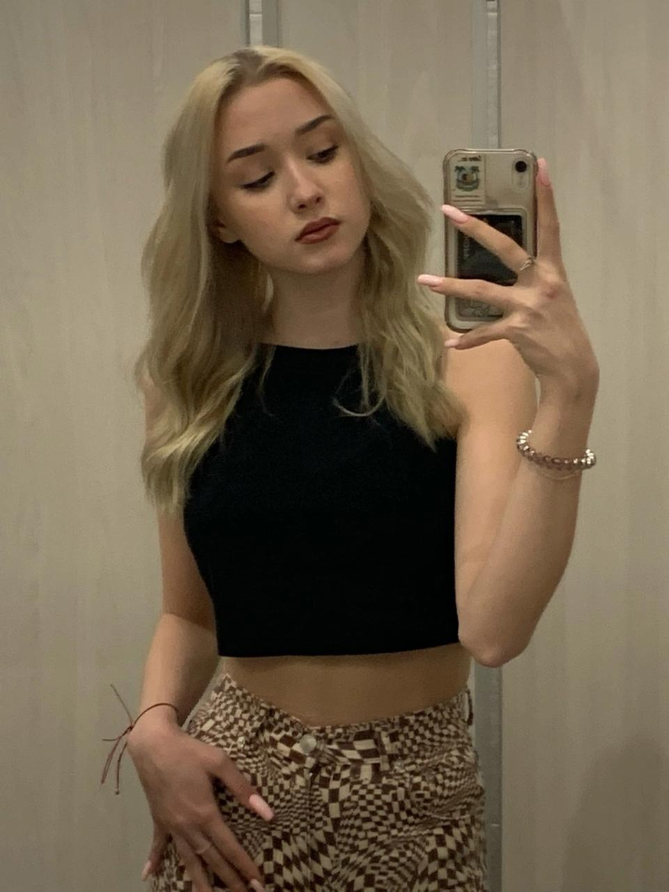
Меня зовут Коровина Милана, я ученица 10А класса, и я хочу
предложить вам свою кандидатуру на пост президента Школьного Совета Старшеклассников! Я и моя команда не только хотим сделать школьные будни ярче, но и подогреть интерес к разного рода мероприятиям. Наша большая и дружная команда сделает все, чтобы ваше пребывание в школе было наиболее интересным и приятным!

Немного обо мне:
В нашей школе я с 1 класса. Являюсь
потенциальной отличницей и активистом класса и школы, закончила музыкальную школу, являлась членом ГСС Городского Совета Старшеклассников). Выиграла в прошлом году в городском конкурсе «Я- Лидер!». В нашей школе была признана лучшей ученицей 2022 года. Люблю путешествовать и саморазвиваться.
Моя цель: пробудить у всех ребят интерес к учебе, желания наслаждаться и радоваться школьным годам. Ведь это прекрасная пора. Я помогу и поддержу вас в ваших начинаниях, мы вместе раскроем интересы и добьемся успеха!!!
Так как я второй год подряд баллотируюсь на пост президента, то обещать чего то нового не стану. Я готова продолжить проводить всё то что проводила в том году, а точнее:
- Большое количество мероприятий.
- В большом количестве мероприятий связанных с экологией.
- Дискотеки осенние, зимние.
- Турнир по футболу проходит в настоящий момент, зимой турнир по хоккею.
- Тематические дни.
- Организация интересной последней недели для выпускных классов.
- Сбор команды и людей на посты министров в министерства школьного совета самоуправления.

